תכנות מערכות

תרגיל 11

עליך לבנות שרת שיוכל לתמוך ב multiple connections בו זמנית כפי שהוסבר בכיתה.

דף הרישום לאתר נראה בערך כך :

עליך לרשום שם משתמש וסיסמא – במידה ותעשה login ייבדק שם המשתמש מול הסיסמא (שמורה בקובץ password.txt – אין צורך בבסיס נתונים)

כמובן רק משתמשים רשומים יורשו להיכנס אחרת תקבל הודעת שגיאה שאינך רשום.

אפשר להירשם לאתר באמצעות register

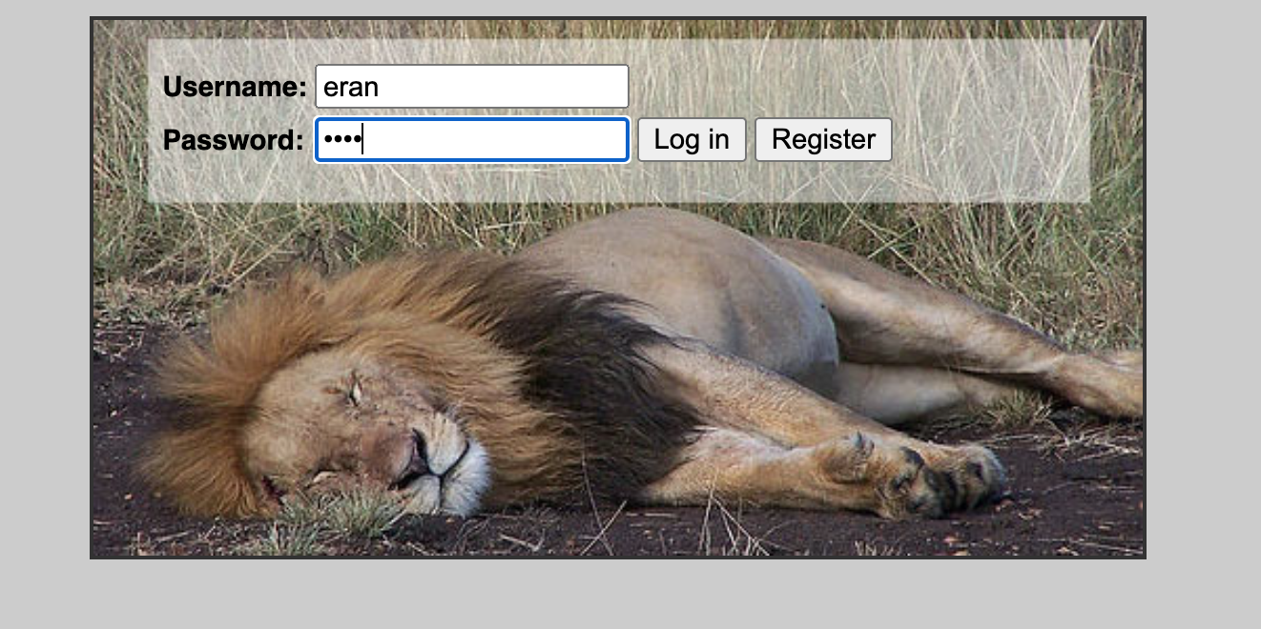

במידה וההזדהות הצליחה עליך להיכנס לאתר ולתת לכל משתמש לכתוב טקסט על עצמו אותו יש לשמור בקובץ .data עם שם שונה לכל משתמש.

התמונה להמחשה בלבד. התעלמו כרגע מהריבוע ליד האריה.

ניתן לעשות logout.

בכל פעם שנעשה לוגאין יופיע מחדש הטקסט (לכל משתמש טקסט שונה מן הסתם) ומוכן לעריכה מחדש.

יש להגיש את המטלה עם קישור לסרטון לאתר שלכם והסבר קצר על הקוד

**בהצלחה!**